PONEDLJEK, 6. 4. 2020
MATEMATIKA: Sestavljeni računi
Pri sestavljenih računih ima MNOŽENJE PREDNOST.

Danes množiš, seštevaš in odštevaš. Računaš sam, da se preveriš, kako ti gre.
- Račune prepiši v karirasti zvezek in jih izračunaj.
4 • 6 + 59 = 8 • 8 - 27 =
27 + 6 • 8 = 83 - 6 • 7 =
- • 8 + 37 = 9 • 9 - 69 =
- V DZ na strani v 93 reši 6. nalogo.

IZZIV
Bine je imel 6 škatlic, v vsaki škatlici je bilo 7 vžigalic. Izgubil je 2 škatlici. Koliko vžigalic še ima?
R: _________________________________________________________

O: _________________________________________________________

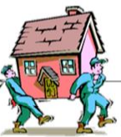
SLOVENŠČINA: Utrjevanje velike začetnice
Danes ponoviš velike začetnice.
Z veliko začetnico pišemo besede na začetku povedi, imena in priimke oseb, imena živali, imena krajev, voda, gora in držav.

- V črtasti zvezek napiši za vsako veliko začetnico eno poved.
- Beri po lastni izbiri.

SPOZNAVANJE OKOLJA: Zdrava prehrana
V tem šolskem letu je s tabo v šoli preživela medicinska sestra. Predstavila je, kako s pravilno prehrano skrbimo za zdravje.
Na spletu so različne piramide zdrave prehrane in gibanja.
NIJZ (Nacionalni inštitut za javno zdravje) – piramida:
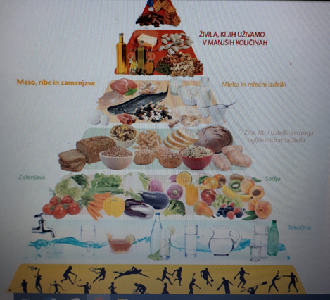
Strokovnjaki na NIJZ so mnenja, da ni »popolnega živila«. Za normalno delovanje telesa in ohranjanje zdravja moramo jesti živila iz vseh skupin.
- V zvezek SPO nariši ali napiši svoj zdrav zajtrk.
Ali veš, koliko sladkorja je v nekaterih živilih?

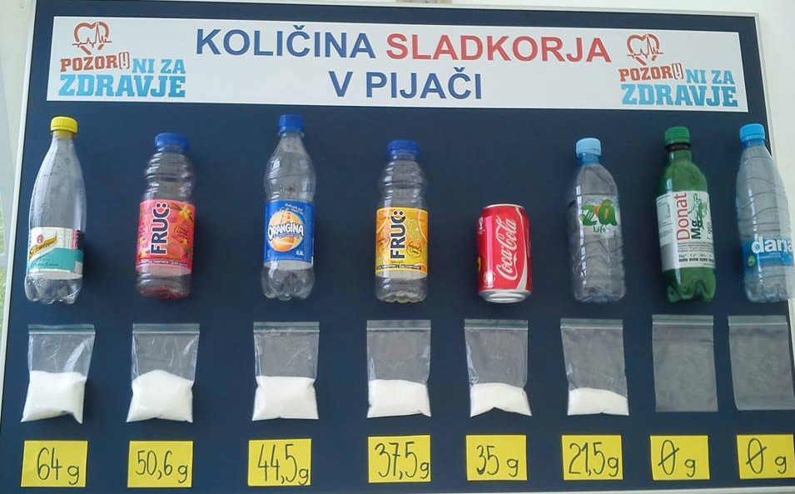
Če …, TELOVADI!

Tvoja učiteljica Pepca

